ДУ «ІНСТИТУТ ЕПІДЕМІОЛОГІЇ ТА ІНФЕКЦІЙНИХ ХВОРОБ
ім. Л.В.ГРОМАШЕВСЬКОГО НАМН УКРАЇНИ»

НАУКОВИЙ ЦЕНТР ГРИПУ ТА ГРІ

Тижневий бюлетень про ситуацію з грипу в Україні
за даними 4 дозорних центрів
(Київ, Дніпро, Одеса, Хмельницький).
46 тиждень 2021 року

Публікується на сайті www.ukrinfluenza.com.ua

З 2008 року в Україні функціонує система дозорного епіднагляду за грипоподібними захворюваннями (ГПЗ) та тяжкими гострими респіраторними захворюваннями (ТГРЗ). Дозорні центри розташовані у різних географічних зонах країни: в Києві, Дніпро, Одесі та Хмельницькому, які включають 15 дозорних станцій: 9 – стаціонарів та 6 - поліклінік.
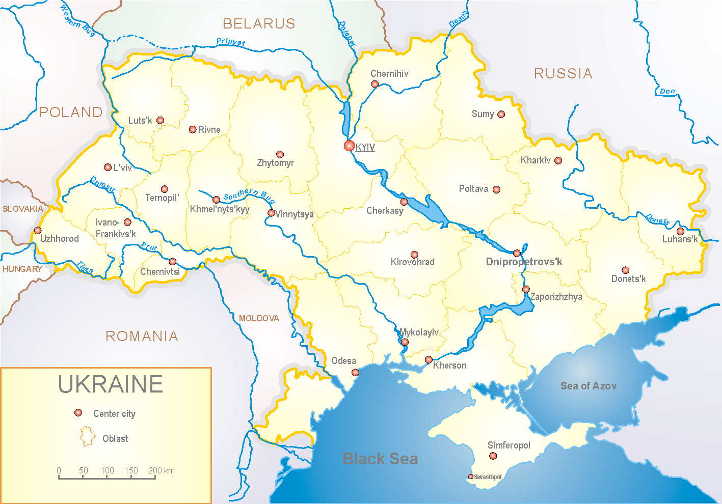
Епідемічний сезон грипу другий рік перебігає на фоні пандемії коронавірусу, викликаним SARS-CoV-2, як в Україні так і у світі.
За даними системи дозорного епіднагляду за грипом в Україні у 6 поліклініках 4-х дозорних центрів, на 46 тижні (15.11-21.11.21р) було зареєстровано 107 випадків (пок. 10,1 на 100 тис.), що відповідали визначенню ГПЗ, приріст рівнів захворюваності склав 33,8 %, у порівнянні з минулим тижнем та на 20,6 % нижче показника минулого року (пок. 12,2 на 100 тис. – 2020 р.) (рис. 1).
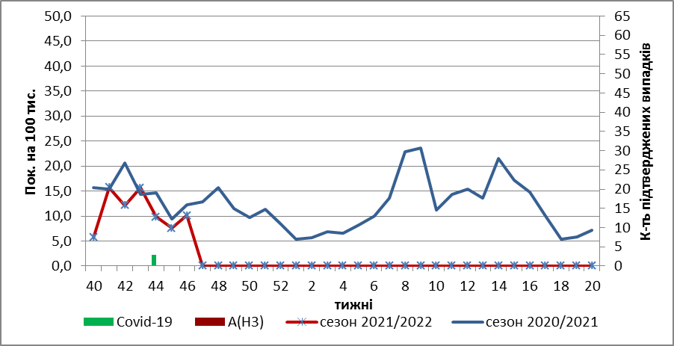

Рис.1. Динаміка реєстрованих випадків, що відповідають визначенню ГПЗ та кількість підтверджених випадків грипу та SARS-CoV-2 в 4-х дозорних центрах України в сезоні 2021-2022 років.

На 46 тижні 2021 року в 9 стаціонарів 4-х дозорних центрів було госпіталізовано 641 хворий, що на 14,6 % менше, ніж на минулому тижні. Виявлено 155 хворих (пок.6,1 на 100 тис.), що відповідали визначенню ТГРЗ, спад рівнів захворюваності склав 14,4 %, у порівнянні з минулим тижнем та в 5 разів перевищив показник минулого року - (пок. 1,2 на 100 тис. – 2020 р.) (рис.2).
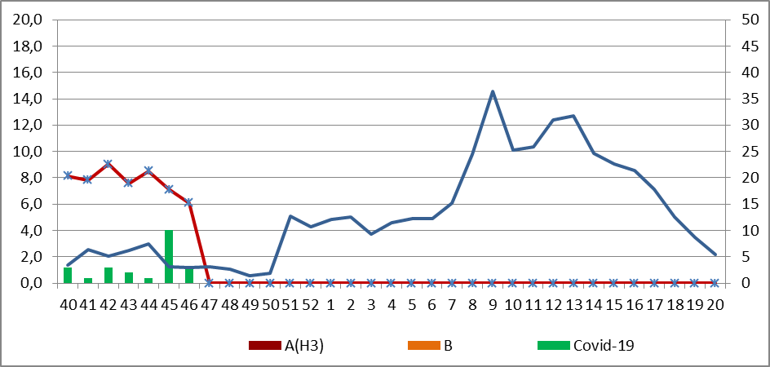

Рис. 2 Динаміка реєстрованих випадків ТГРЗ та кількість лабораторних підтверджень грипу та SARS-CoV-2 в 4-х дозорних центрах України в сезоні 2021-2022 років.

З 40 по 46 тиждень 2021 р. методом ПЛР було обстежено 40 зразків від хворих на ГПЗ та ТГРЗ. Всього лабораторно підтверджено 20 випадків SARS-CoV-2, риновірус – 2, РС-вірус – 2. (рис. 3).

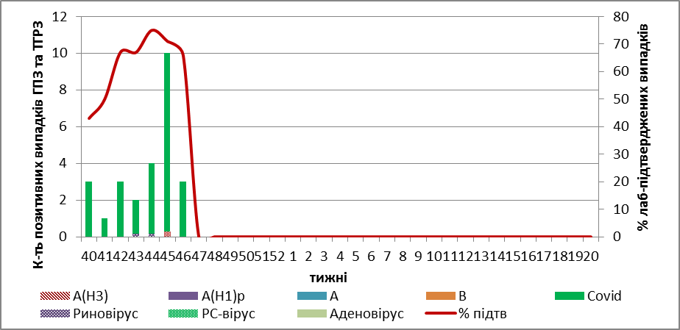

Рис. 3. Кількість та питома вага підтверджених випадків грипу та SARS-CoV-2 в ДЦ України за сезон 2021-2022 років

Отже, за даними ДЕН, в країні показники захворюваності на ТГРЗ та ГПЗ знаходяться на фонових рівнях.

Виконавці:
Професор, д.мед.н. Міроненко А.П.
к.мед.н. Голубка О.С.

